Федеральное агентство по образованию

ФГБОУ ВО Уфимский государственный авиационный технический

университет

Кафедра ВМиК

ЛАБОРАТОРНАЯ РАБОТА №2

По дисциплине: «Инженерная и компьютерная графика»

«Программирование трехмерной графики»

Выполнил: студент группы ПРО-222

Сафронов И.А.

Проверил: Котельников В.А.

Уфа 2021

1. **Цель работы:** Ознакомиться с трехмерной графикой
2. **Задачи:** Открыть файл Glava5. Перевести примеры с VB на на С#, C++, Python, Java на выбор. (трехмерные трансформации)

Выполнить задания:

- Изобразите сферу, вписанную в куб

- Изобразите тор

- Изобразите эллипсоид вращения

- Изобразите шесть сфер разного диаметра, установленных друг на друга

1. **Ход** **работы**

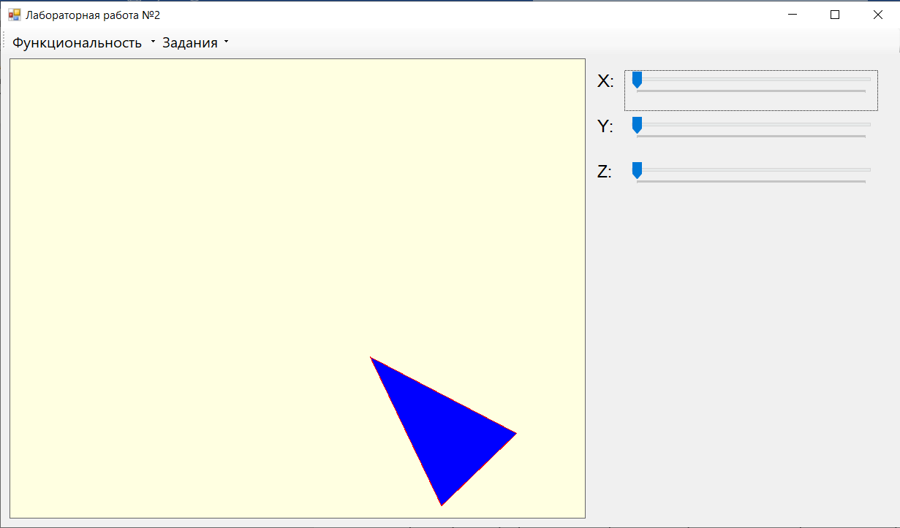

Рис. Вращение объекта относительно трех осей координат

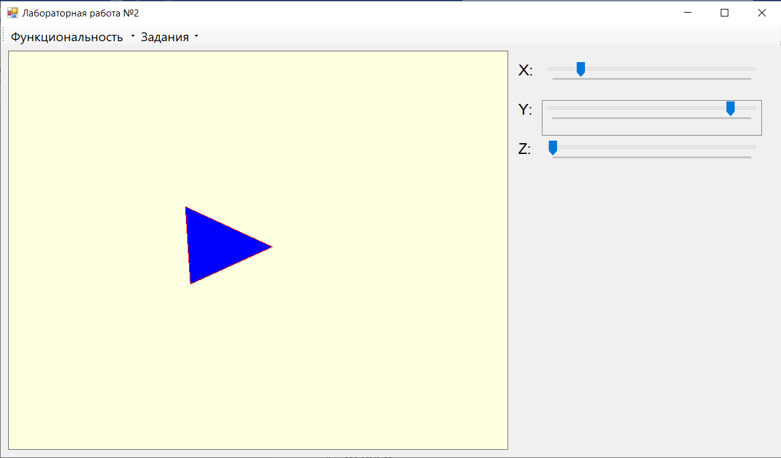

Рис. Вращение объекта относительно трех осей координат

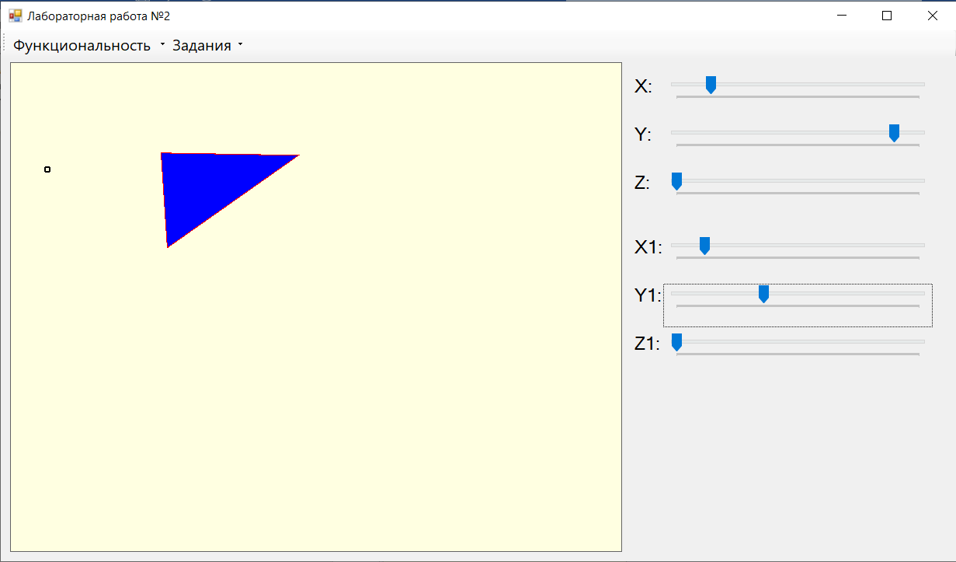

Рис. Поворот вокруг координатных осей относительно произвольной точки

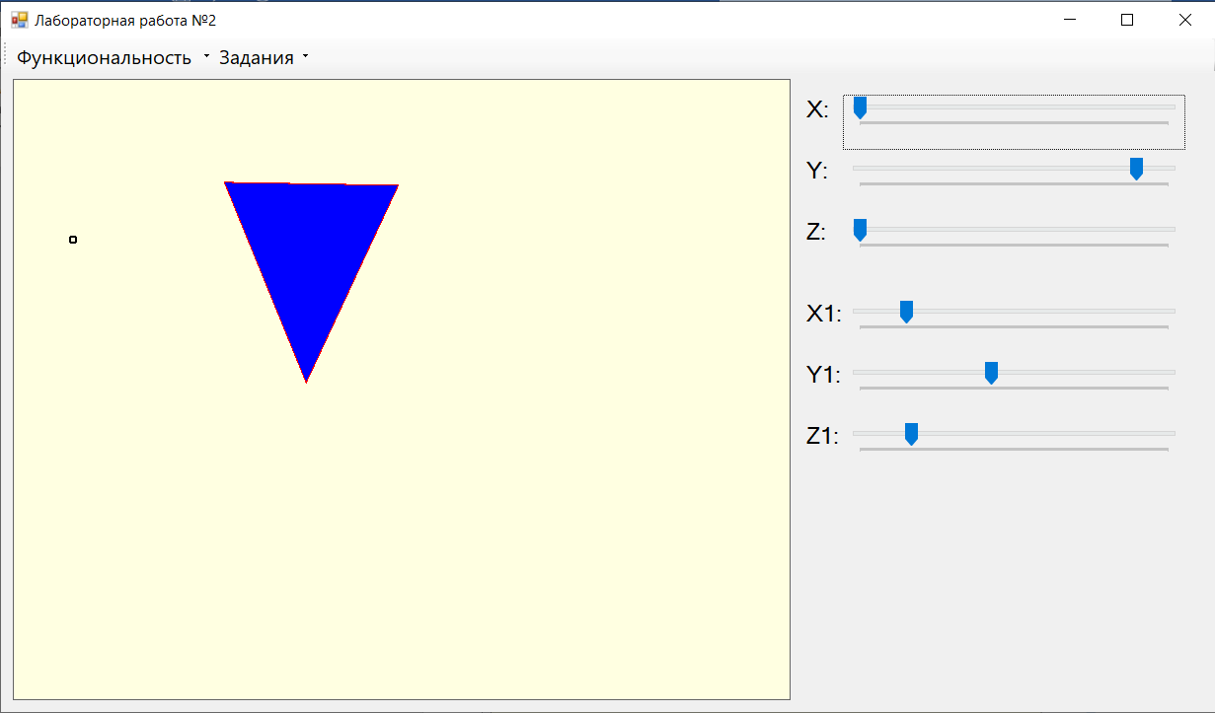

Рис. Поворот вокруг координатных осей относительно произвольной точки

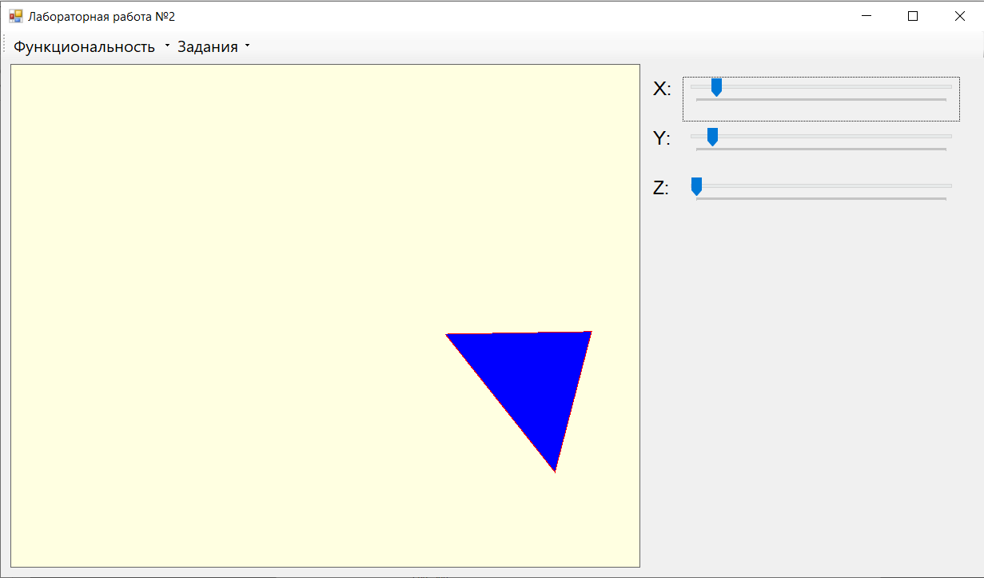

Рис. Поворот вокруг оси, проходящей через начало координат

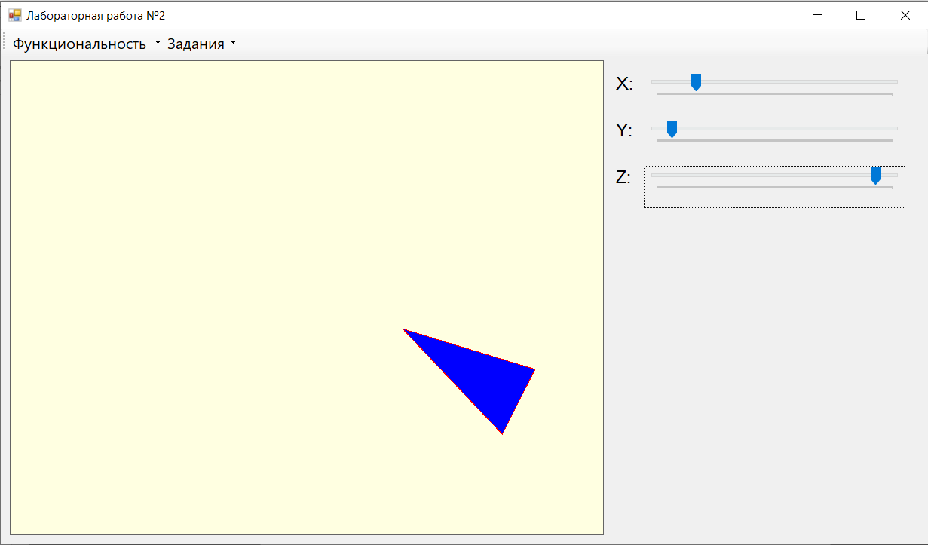

Рис. Поворот вокруг оси, проходящей через начало координат

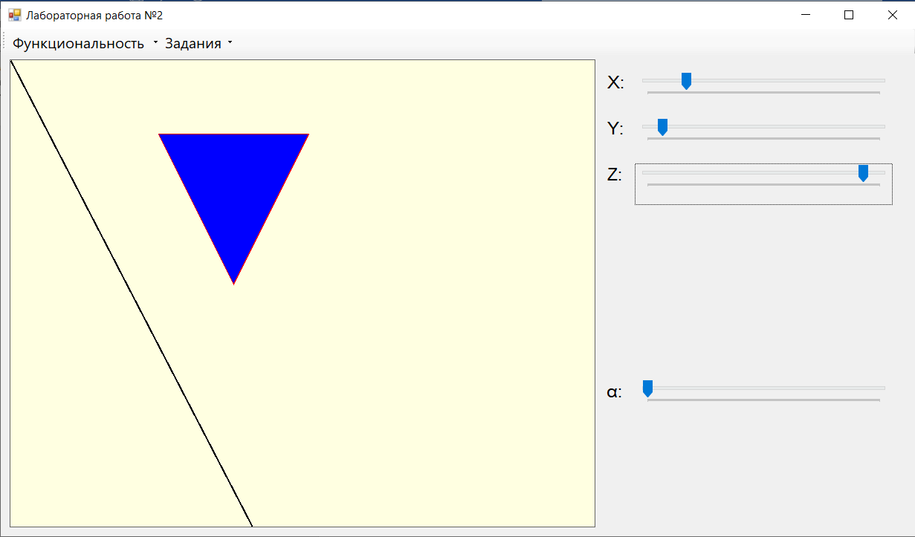

Рис. Поворот вокруг произвольной оси, проходящей через начало координат на угол α

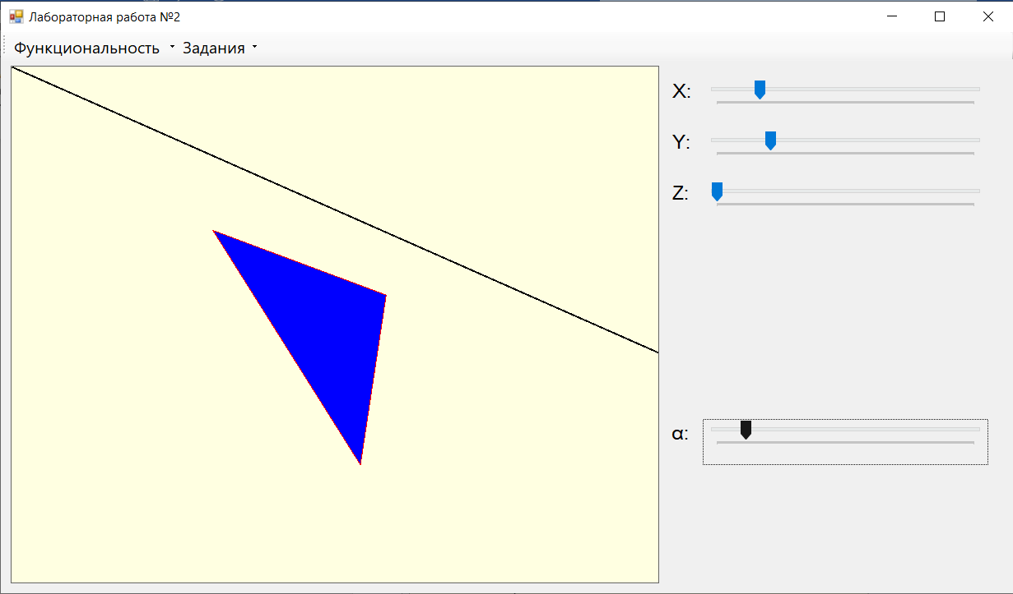

Рис. Поворот вокруг произвольной оси, проходящей через начало координат на угол α

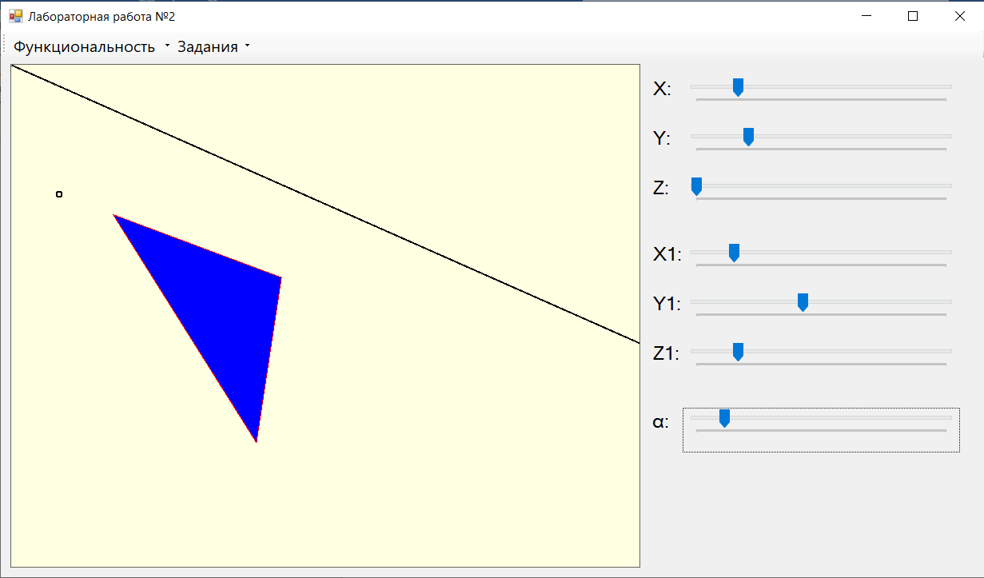

Рис. Поворот точки M (x,y,z) вокруг произвольной оси относительно произвольной точки M0(x0,y0,z0) на угол α

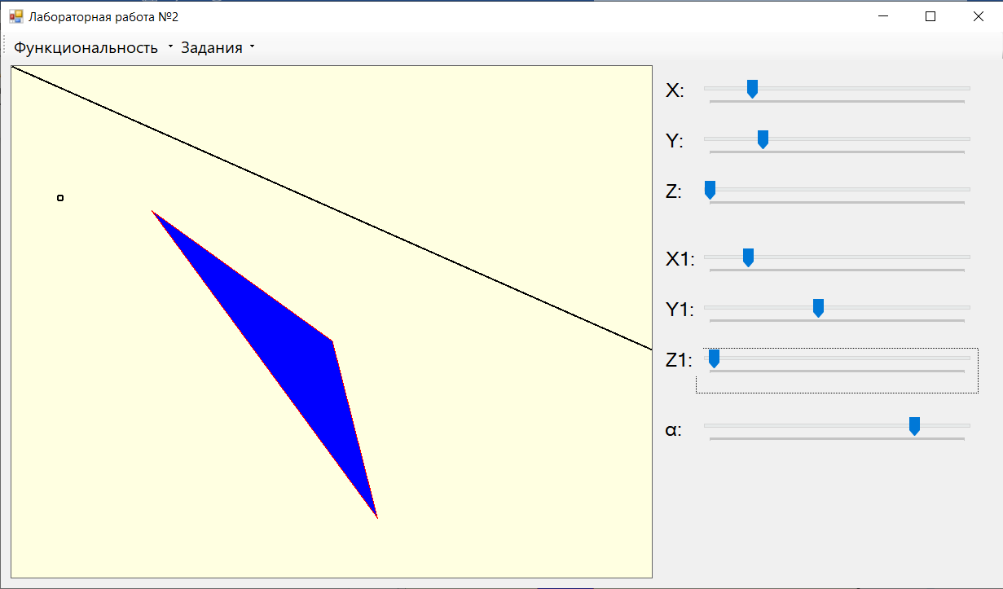

Рис. Поворот точки M (x,y,z) вокруг произвольной оси относительно произвольной точки M0(x0,y0,z0) на угол α

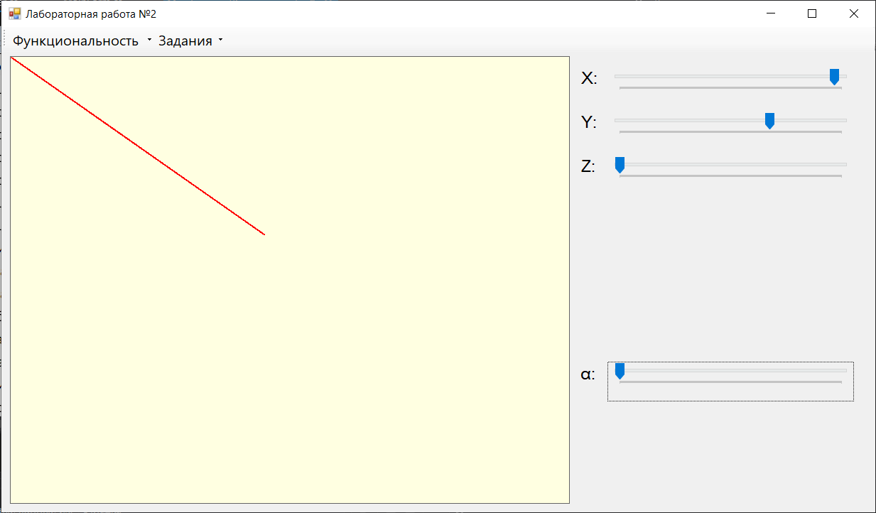

Рис. Вращение вокруг вектора, проходящего через начало координат на угол α

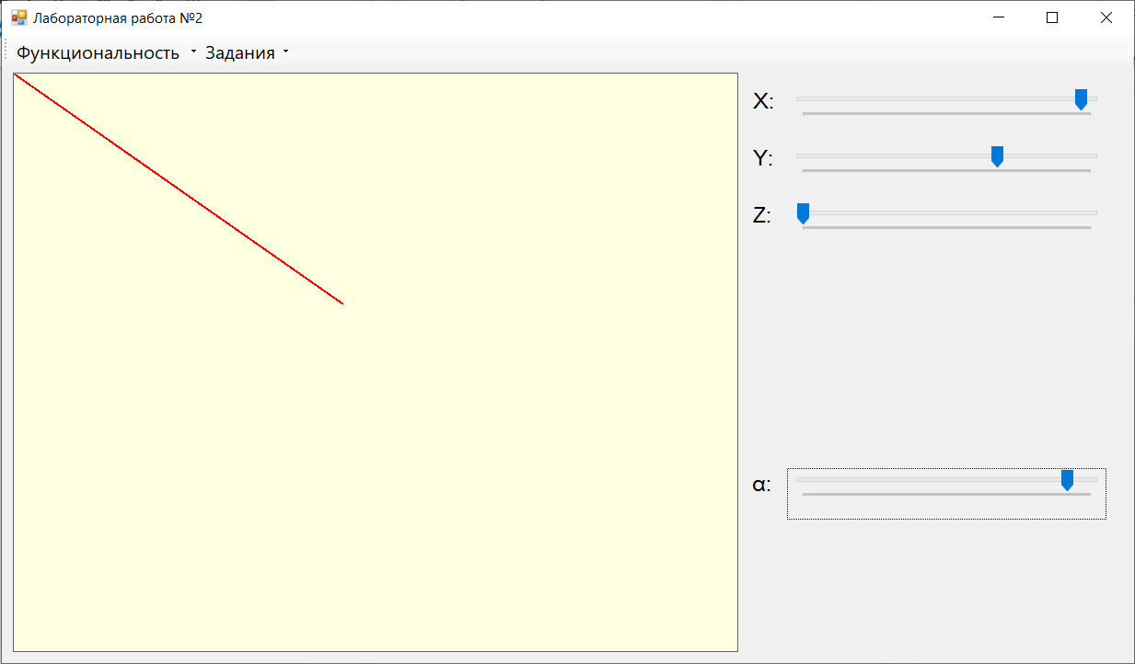

Рис. Вращение вокруг вектора, проходящего через начало координат на угол α

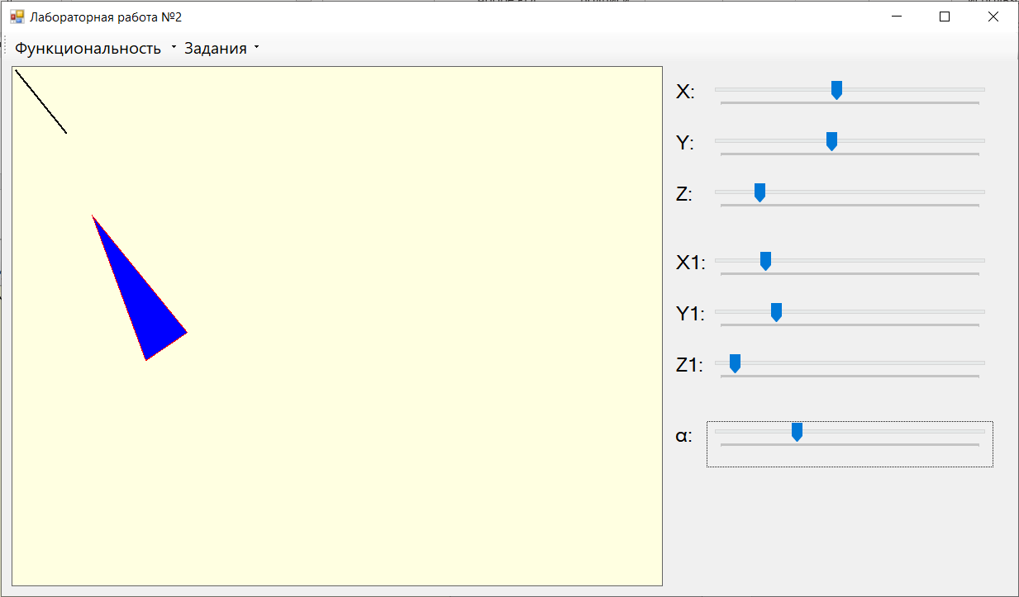

Рис. Вращение вокруг произвольной прямой на угол α

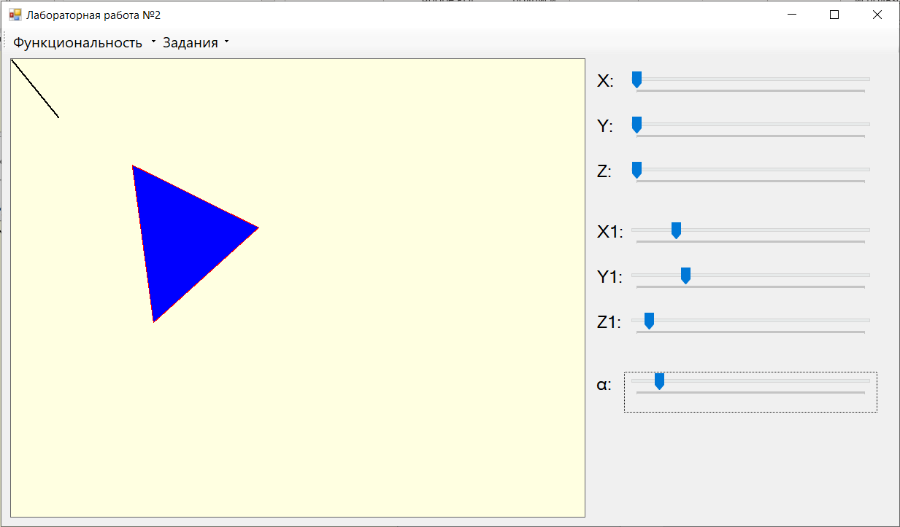

Рис. Вращение вокруг произвольной прямой на угол α

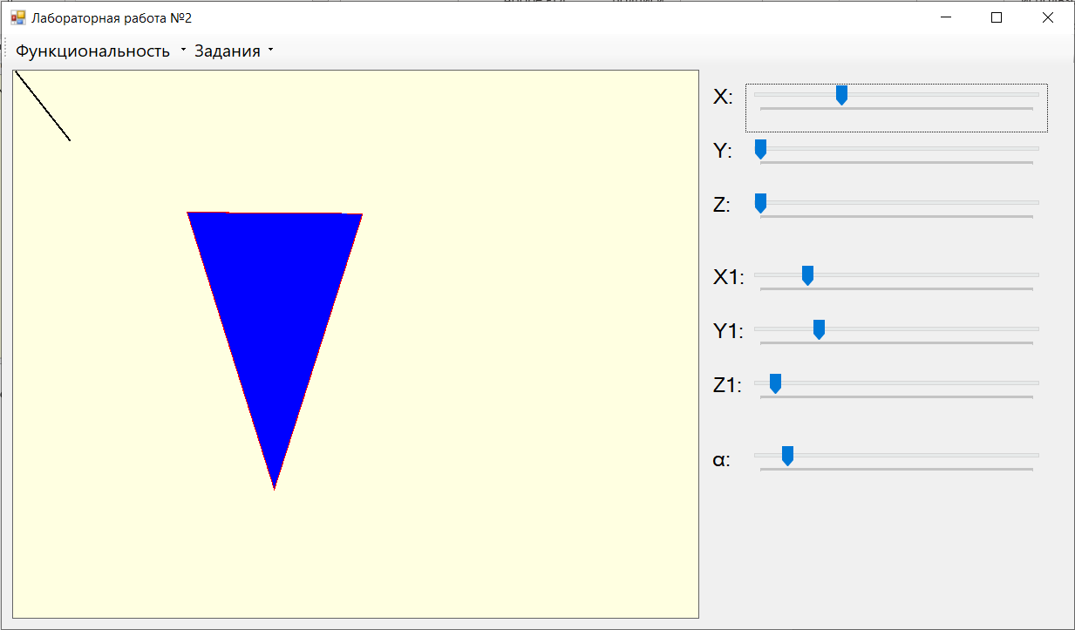

Рис. Произвольное вращение

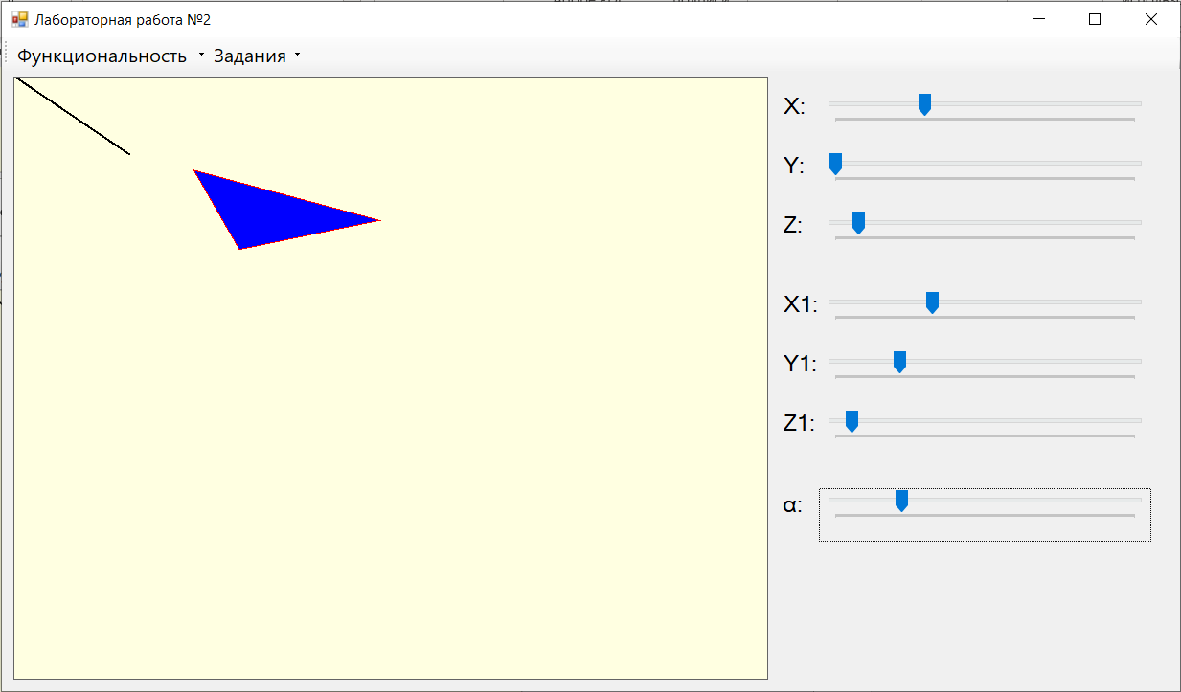

Рис. Произвольное вращение

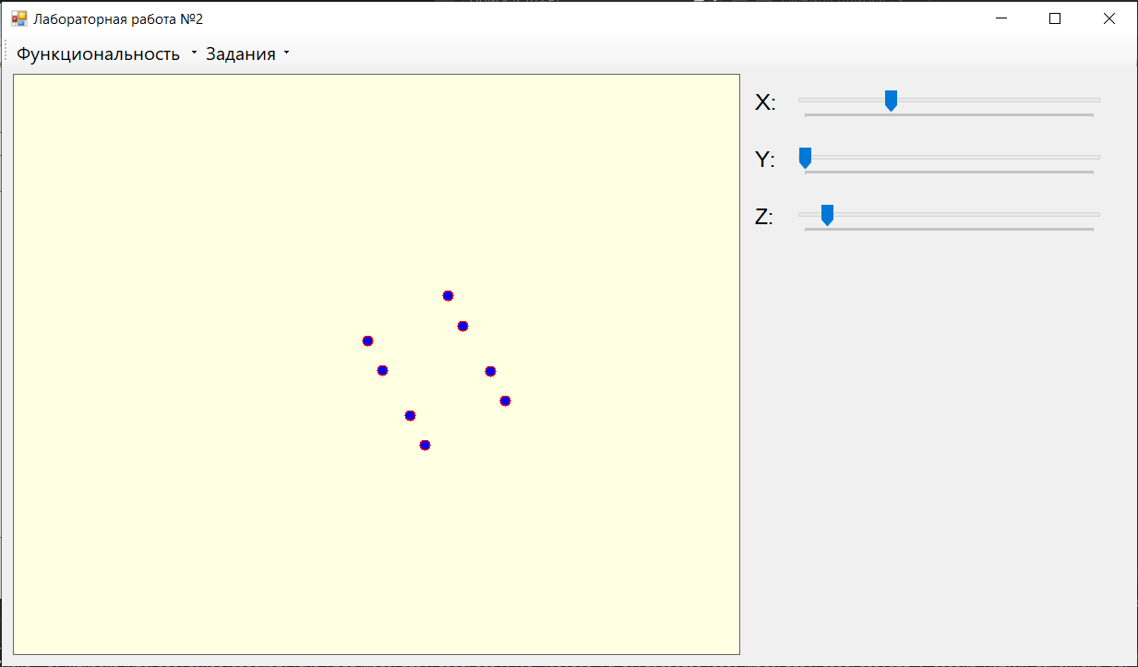

Рис. Визуализация вершин куба

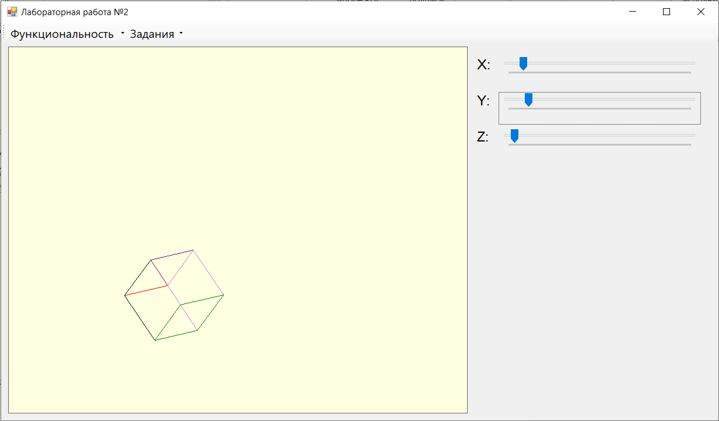

Рис. Визуализация граней куба

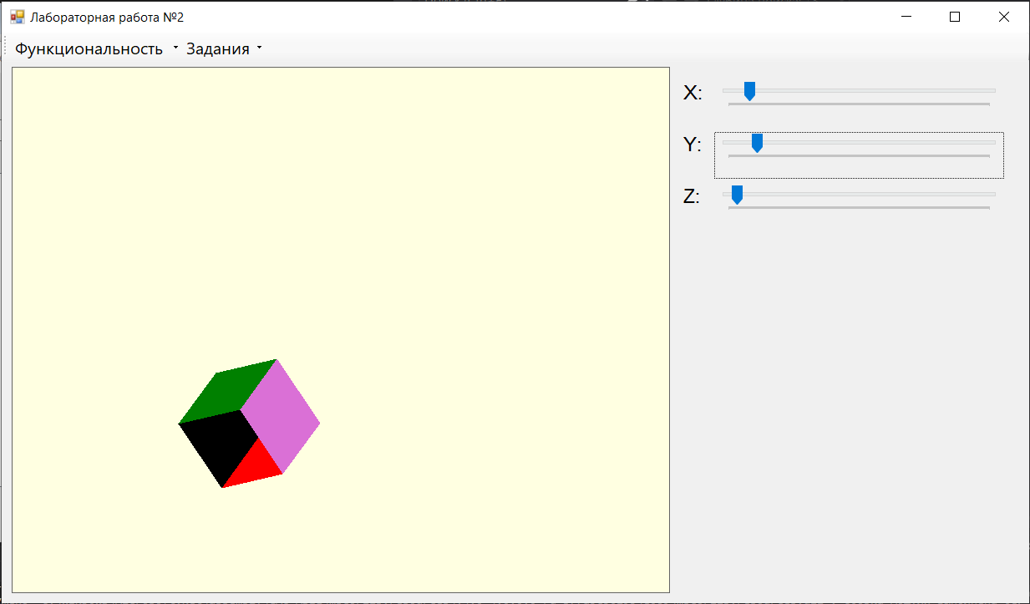

Рис. Изображение сторон куба. Удаление скрытых поверхностей

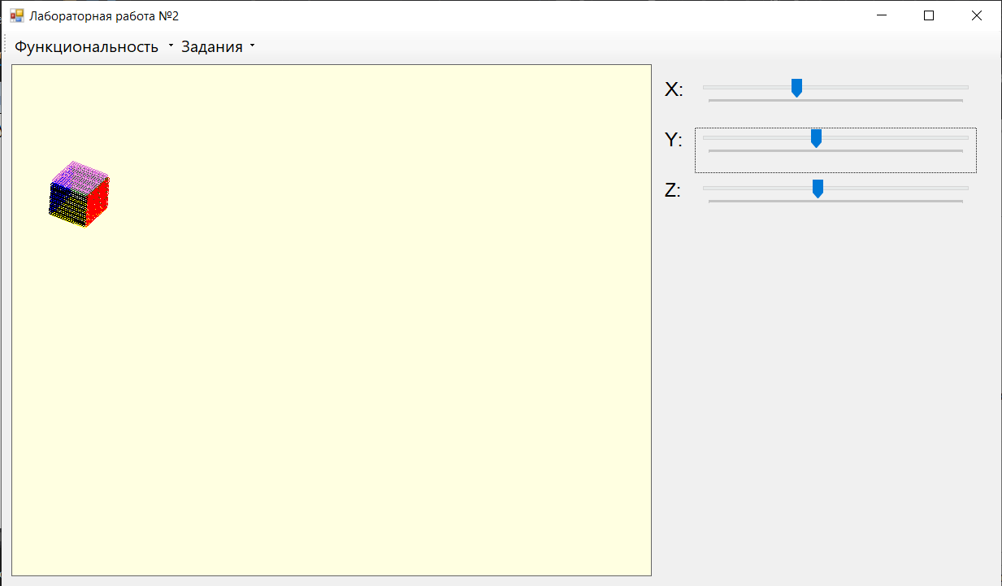

Рис. Параллелепипед, как совокупность точек

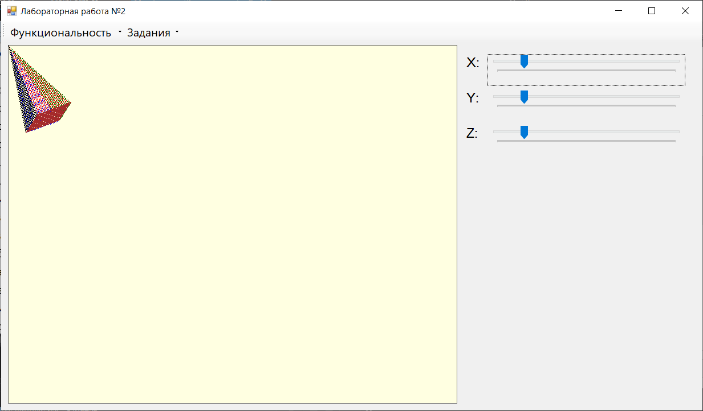

Рис. Пирамида как совокупность точек

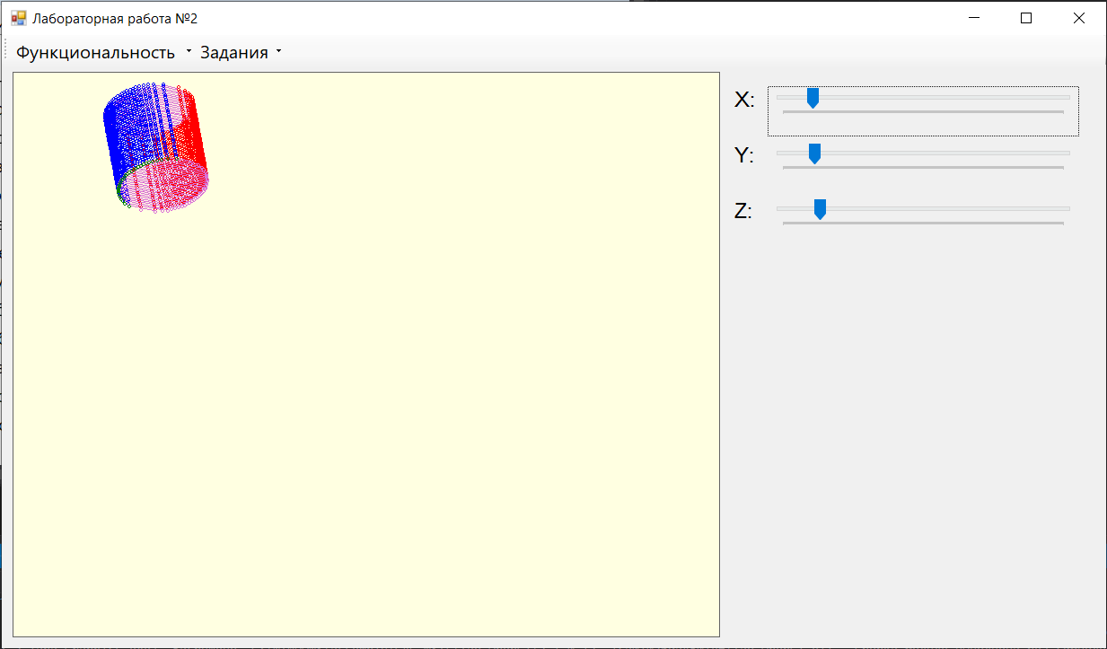

Рис. Цилиндр как совокупность точек

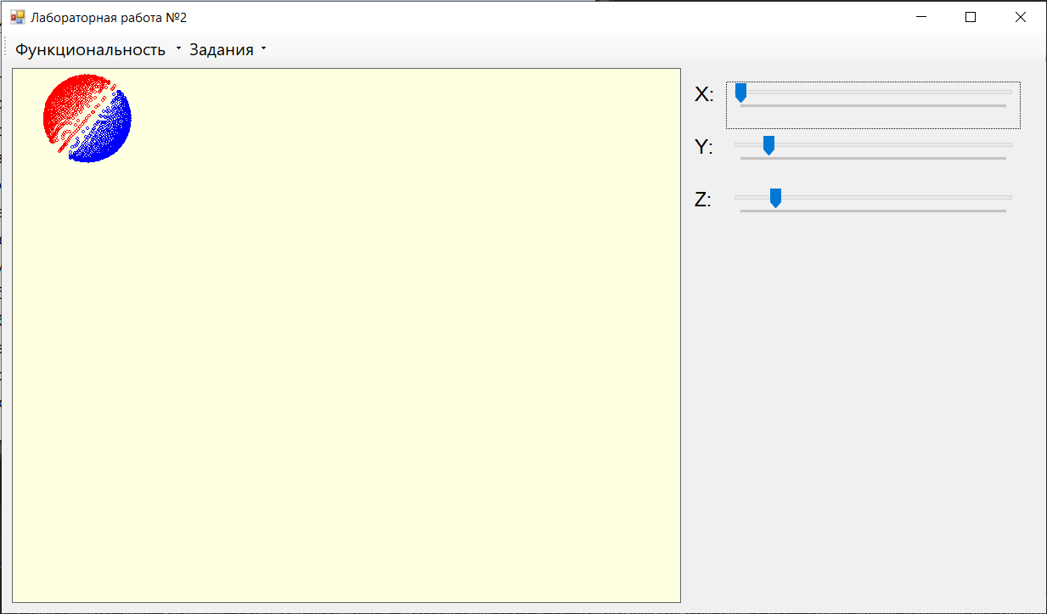

Рис. Сфера как совокупность точек

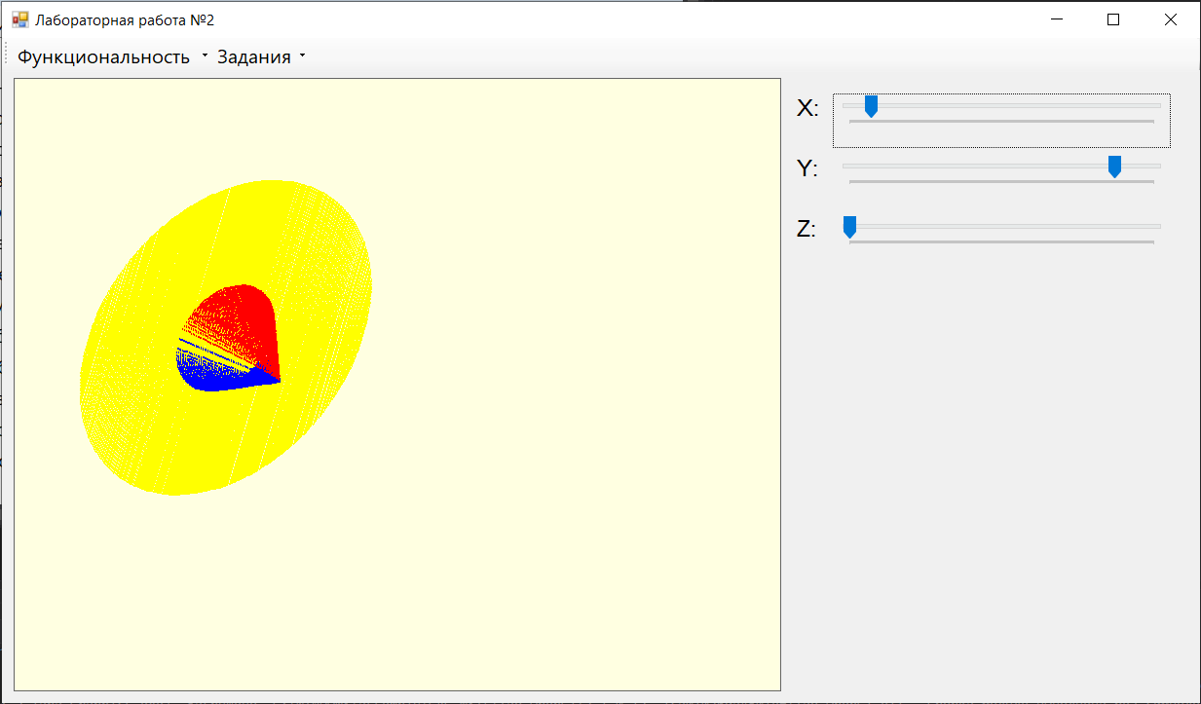

Рис. Конус как совокупность точек

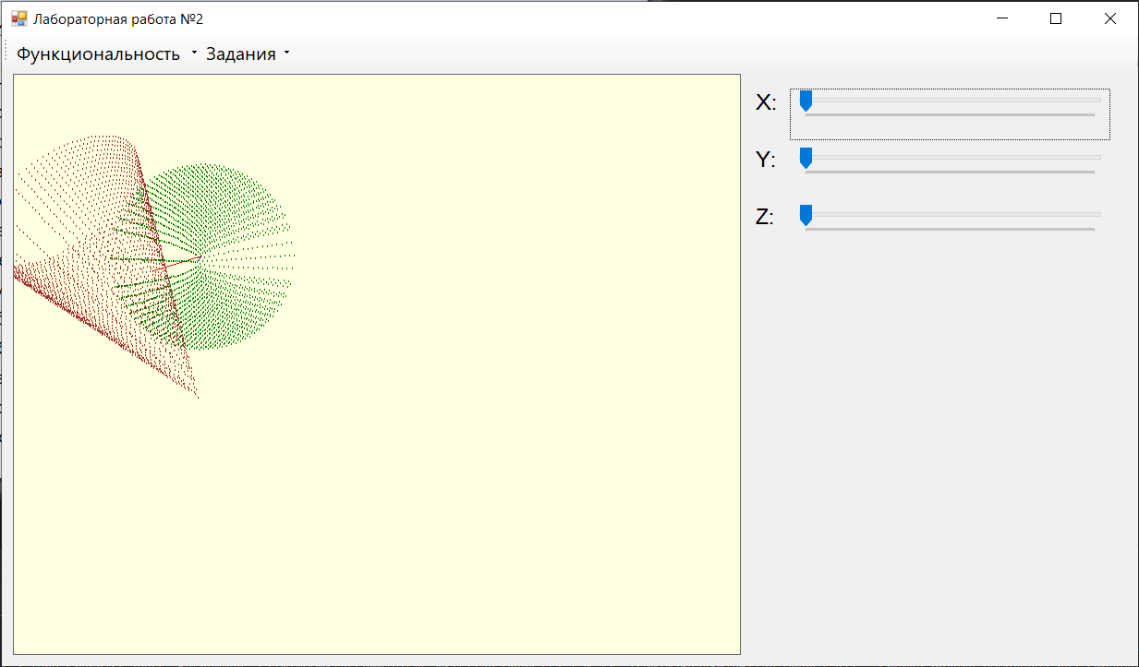

Рис. Комбинация двух конусов

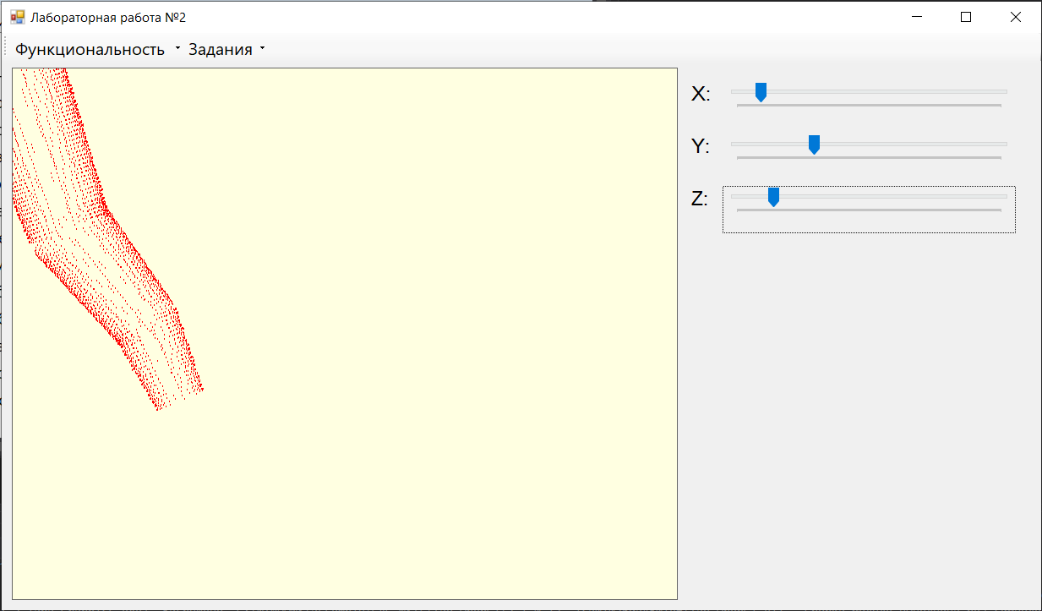

Рис. Объединение трех усеченных конусов

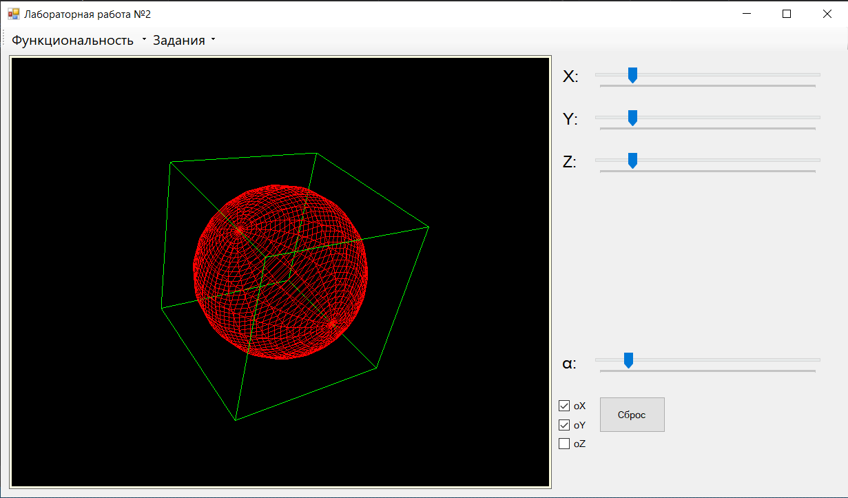

Рис. Сфера вписанная в куб

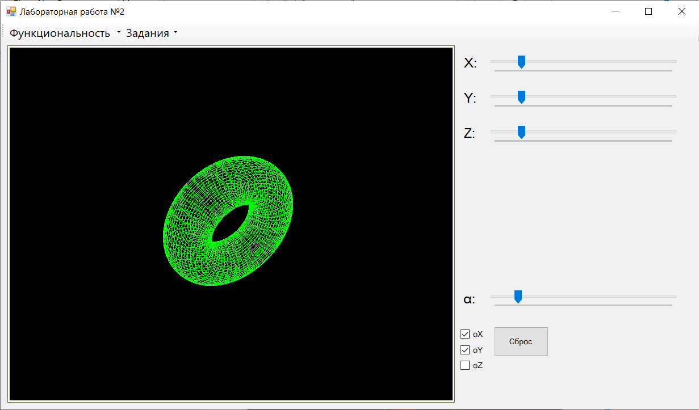

Рис. Тор

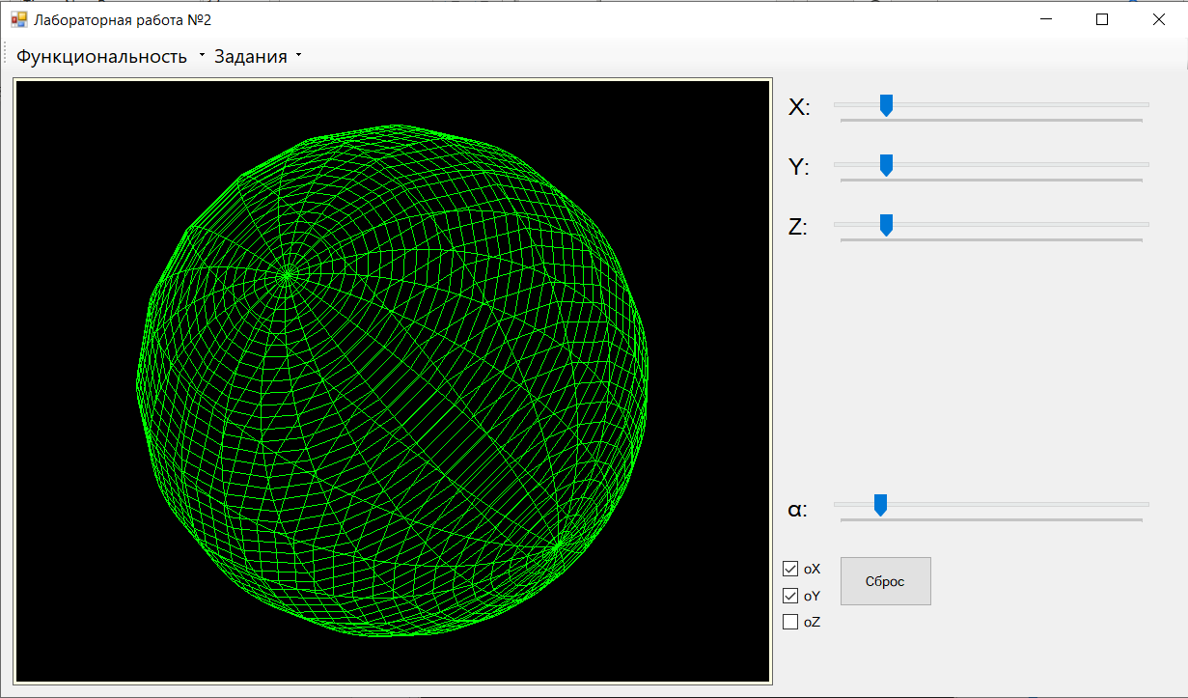

Рис. Эллипсоид вращения

Рис. Эллипсоид вращения

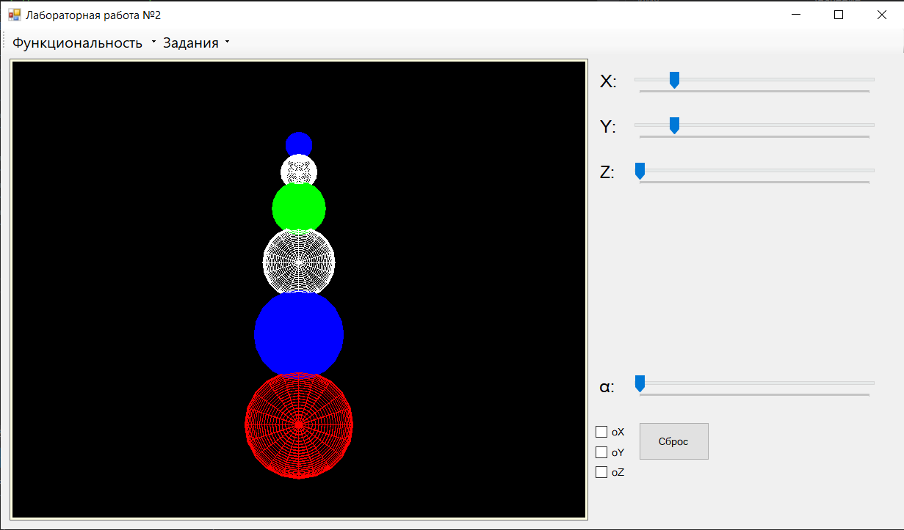

Рис. Шесть сфер разного диаметра установленных друг на друга

1. **Вывод:**

В рамках лабораторной работы я ознакомился со средствами для работы с трехмерной графикой и на практике опробовал некоторые из них в работе.

Приложение 1. Листинг программы:

**MainForm.cs:**

using System;

using System.Collections.Generic;

using System.ComponentModel;

using System.Data;

using System.Drawing;

using System.Linq;

using System.Text;

using System.Threading.Tasks;

using System.Windows.Forms;

namespace _1_laba_Graphics

{

public partial class MainForm : Form

{

public MainForm()

{

InitializeComponent();

}

public int mode = 0;

public int count_click = 0;

Color color = Color.Red;

List<Point> points = new List<Point>();

List<Shape> storage = new List<Shape>();

Bitmap bitmap1;

private void panel_drawing_Paint(object sender, PaintEventArgs e)

{ // Для отрисовки на панели

Graphics graphic = e.Graphics;

foreach(Shape i in storage)

i.Paint(graphic);

}

private void panel_drawing_MouseMove(object sender, MouseEventArgs e)

{ // Для отображении линий

if(mode == 1 && count_click == 1)

{

if (storage.Any())

if (storage.Last() is Line)

storage.RemoveAt(storage.Count - 1);

points.Insert(1, new Point(e.X, e.Y));

storage.Add(new Line(points[0], points[1], color));

panel_drawing.Refresh();

}

if(mode == 2 && count_click == 1) // Для отображения кругов

{

if (storage.Any())

if (storage.Last() is Ellipse)

storage.RemoveAt(storage.Count - 1);

storage.Add(new Ellipse(points[0].X, points[0].Y, e.X - points[0].X, e.Y - points[0].Y, color));

panel_drawing.Refresh();

}

}

private void panel_drawing_MouseClick(object sender, MouseEventArgs e)

{ // Добавляем фигуру в хранилище

switch (mode)

{

case 1:

if(count_click == 0)

{

points.Add(new Point(e.X, e.Y));

count_click = 1;

}

else

{

points.Add(new Point(e.X, e.Y));

storage.Add(new Line(points[0], points[1], color));

points.Clear();

count_click = 0;

}

break;

case 2:

if (count_click == 0)

{

points.Add(new Point(e.X, e.Y));

count_click = 1;

}

else

{

storage.Add(new Ellipse(points[0].X, points[0].Y, e.X - points[0].X, e.Y - points[0].Y, color));

points.Clear();

count_click = 0;

}

break;

case 3:

if(count_click == 3)

{

points.Add(new Point(e.X, e.Y));

storage.Add(new Bezier(points[0], points[1], points[2], points[3], color));

points.Clear();

count_click = 0;

}

else

{

points.Add(new Point(e.X, e.Y));

count_click++;

}

break;

case 4:

storage.Add(new Pie(e.X - 50, e.Y - 50, 100, 100, 0.0F, trackBar1.Value, color));

break;

case 5:

storage.Add(new Diagram(e.X - 50, e.Y - 50, 100, 100, 0.0F, 360.0F, color));

break;

case 6:

storage.Add(new Polygon(color));

break;

case 7:

if (count_click == 7)

{

points.Add(new Point(e.X, e.Y));

storage.Add(new PolygonV2(points, color));

panel_drawing.Refresh();

points.Clear();

count_click = 0;

}

else

{

points.Add(new Point(e.X, e.Y));

count_click++;

}

break;

case 8:

storage.Add(new Gradient(color));

break;

case 9:

storage.Add(new GradientV2());

break;

case 10:

storage.Add(new TextuteKist(e.X-30, e.Y-30));

break;

case 11:

storage.Add(new SubShape(e.X - 50, e.Y - 50, color));

break;

case 13:

storage.Add(new GradientAlongThePath());

break;

case 14:

storage.Add(new Interpolation());

break;

case 15:

storage.Add(new Complement());

break;

case 16:

storage.Add(new Exclude());

break;

}

panel_drawing.Refresh();

}

private void btn_select_color_Click(object sender, EventArgs e)

{ // Кнопка выбора цвета

if (colorDialog1.ShowDialog() == DialogResult.Cancel)

return;

btn_select_color.BackColor = colorDialog1.Color;

color = colorDialog1.Color;

}

private void Line_Button_Click(object sender, EventArgs e)

{ // Выбор режима Линии

mode = 1;

count_click = 0;

}

private void Ellips_Button_Click(object sender, EventArgs e)

{ // Выбор режима Эллипсов

mode = 2;

count_click = 0;

}

private void Beziers_Button_Click(object sender, EventArgs e)

{ // Выбор режима кривая Безье

mode = 3;

count_click = 0;

}

private void SegmentEllipse_Button_Click(object sender, EventArgs e)

{ // Выбор режима сегмента Эллипса

mode = 4;

if (!trackBar1.Visible)

trackBar1.Visible = true;

else

trackBar1.Visible = false;

}

private void Diagram_Button_Click(object sender, EventArgs e)

{ // Выбор режима Диаграммы

mode = 5;

}

private void Polygon_Button_Click(object sender, EventArgs e)

{ // Выбор режима Полигон

mode = 6;

}

private void PolygonV2_Button_Click(object sender, EventArgs e)

{ // Выбор режима Заливка пути из двух полигонов

mode = 7;

count_click = 0;

}

private void Gradient_Button_Click(object sender, EventArgs e)

{ // Выбор режима Градиент

mode = 8;

}

private void GradientV2_Button_Click(object sender, EventArgs e)

{ // Выбор режима Градиент из массива точек

mode = 9;

}

private void TextureKist_Button_Click(object sender, EventArgs e)

{ // Выбор режима текстурная кисть

mode = 10;

}

private void SubShape_Button_Click(object sender, EventArgs e)

{ // Выбор режима Вычитания фигур

mode = 11;

}

private void Selectphoto_Button_Click(object sender, EventArgs e)

{ // Выбираем путь к изображению

if (openPicture.ShowDialog() == DialogResult.Cancel)

return;

pictureBox1.ImageLocation = openPicture.FileName;

bitmap1 = (Bitmap)Bitmap.FromFile(openPicture.FileName);

pictureBox1.Visible = true;

}

private void Flip_btn_Click(object sender, EventArgs e)

{ // Выбор режима Поворот изображения

if (!flip_90l.Visible)

{

flip_90l.Visible = true;

flip_90r.Visible = true;

}

else

{

flip_90l.Visible = false;

flip_90r.Visible = false;

}

}

private void flip_90l_Click(object sender, EventArgs e)

{ // Поворачивает выбранное изображение на 90° влево

bitmap1.RotateFlip(RotateFlipType.Rotate90FlipXY);

pictureBox1.Image = bitmap1;

pictureBox1.Refresh();

}

private void flip_90r_Click(object sender, EventArgs e)

{ // Поворачивает выбранное изображение на 90° вправо

bitmap1.RotateFlip(RotateFlipType.Rotate90FlipNone);

pictureBox1.Image = bitmap1;

pictureBox1.Refresh();

}

private void Scale_Button_Click(object sender, EventArgs e)

{ // Выбор режима Масштабирования

if(!trackBar2.Visible)

trackBar2.Visible = true;

else

trackBar2.Visible = false;

}

private void trackBar2_Scroll(object sender, EventArgs e)

{ // Масштабирование изображения

int Width = Convert.ToInt32(bitmap1.Width / (trackBar2.Value * 0.1));

int Height = Convert.ToInt32(bitmap1.Height / (trackBar2.Value * 0.1));

Bitmap temp = new Bitmap(bitmap1, new Size(Width, Height));

pictureBox1.Image = temp;

pictureBox1.Refresh();

}

private void Inver_Button_Click(object sender, EventArgs e)

{ // Инвертирование цветов изображения

int x;

int y;

for (x = 0; x < bitmap1.Width; x++)

{

for (y = 0; y < bitmap1.Height; y++)

{

Color oldColor = bitmap1.GetPixel(x, y);

Color newColor;

newColor = Color.FromArgb(oldColor.A, 255 - oldColor.R, 255 - oldColor.G, 255 - oldColor.B);

bitmap1.SetPixel(x, y, newColor);

pictureBox1.Image = bitmap1;

pictureBox1.Refresh();

}

}

}

private void Clear_Button_Click(object sender, EventArgs e)

{ // Кнопка очистки

storage.Clear();

panel_drawing.Refresh();

pictureBox1.Visible = false;

flip_90l.Visible = false;

flip_90r.Visible = false;

trackBar1.Visible = false;

trackBar2.Visible = false;

trackBar_X.Visible = false;

trackBar_Y.Visible = false;

}

private void FlipBezier_Button_Click(object sender, EventArgs e)

{ // Выбор режима Поворот кривой Безье

if (!trackBar_X.Visible)

{

trackBar_X.Visible = true;

trackBar_Y.Visible = true;

}

else

{

trackBar_X.Visible = false;

trackBar_Y.Visible = false;

}

mode = 12;

points.Add(new Point(233, 271));

points.Add(new Point(334, 152));

points.Add(new Point(497, 371));

points.Add(new Point(588, 252));

storage.Add(new Bezier(points[0], points[1], points[2], points[3], color));

points.Clear();

}

private void GradientAlongThePath_Button_Click(object sender, EventArgs e)

{ // Выбор режима Градиент вдоль пути

mode = 13;

}

private void Interpolation_Button_Click(object sender, EventArgs e)

{ // Выбор режима Интерполяции

mode = 14;

}

private void Complement_Button_Click(object sender, EventArgs e)

{ // Выбор режима Комлемент

mode = 15;

}

private void Exclude_Button_Click(object sender, EventArgs e)

{ // Выбор режима Исключения

mode = 16;

}

int cX = 0;

int cY = 0;

int x1, x2, x3, x4;

int y1, y2, y3, y4;

private void trackBar_X_Scroll(object sender, EventArgs e)

{ // Поворот по Оси X

if (mode == 12)

{

if (storage.Any())

if (storage.Last() is Bezier)

{

int k = trackBar_X.Value;

Bezier last = storage.Last() as Bezier;

if (cX == 0)

{

x1 = last.pt1.X;

x2 = last.pt2.X;

x3 = last.pt3.X;

x4 = last.pt4.X;

cX = 1;

cY = 0;

}

points.Add(new Point(x1 + k, last.pt1.Y));

points.Add(new Point(x2 + k, last.pt2.Y));

points.Add(new Point(x3 - k, last.pt3.Y));

points.Add(new Point(x4 - k, last.pt4.Y));

storage.RemoveAt(storage.Count - 1);

storage.Add(new Bezier(points[0], points[1], points[2], points[3], color));

}

panel_drawing.Refresh();

points.Clear();

}

}

private void trackBar_Y_Scroll(object sender, EventArgs e)

{ // Поворот по Оси Y

if (mode == 12)

{

if (storage.Any())

if (storage.Last() is Bezier)

{

int k = trackBar_Y.Value;

Bezier last = storage.Last() as Bezier;

if (cY == 0)

{

y1 = last.pt1.Y;

y2 = last.pt2.Y;

y3 = last.pt3.Y;

y4 = last.pt4.Y;

cY = 1;

cX = 0;

}

points.Add(new Point(last.pt1.X, y1 - k));

points.Add(new Point(last.pt2.X, y2 - k));

points.Add(new Point(last.pt3.X, y3 + k));

points.Add(new Point(last.pt4.X, y4 + k));

storage.RemoveAt(storage.Count - 1);

storage.Add(new Bezier(points[0], points[1], points[2], points[3], color));

}

panel_drawing.Refresh();

points.Clear();

}

}

}

}

**Shape.cs:**

using System.Drawing;

namespace _1_laba_Graphics

{

public abstract class Shape

{

public int x;

public int y;

public Color color;

public abstract void Paint(Graphics graphic);

}

}

**Bezier.cs:**

using System.Drawing;

namespace _1_laba_Graphics

{

public class Bezier : Shape

{

public Point pt1;

public Point pt2;

public Point pt3;

public Point pt4;

public Bezier(Point p1, Point p2, Point p3, Point p4, Color color)

{

pt1 = p1;

pt2 = p2;

pt3 = p3;

pt4 = p4;

this.color = color;

}

public override void Paint(Graphics graphic)

{

graphic.DrawBezier(new Pen(this.color, 3), pt1, pt2, pt3, pt4);

}

}

}

**Complement.cs:**

using System.Drawing;

using System.Drawing.Drawing2D;

namespace _1_laba_Graphics

{

public class Complement : Shape

{

public override void Paint(Graphics graphic)

{

GraphicsPath FirstPath = new GraphicsPath();

GraphicsPath SecondPath = new GraphicsPath();

Rectangle regionRect = new Rectangle(20, 20, 100, 100);

FirstPath.AddEllipse(regionRect);

graphic.DrawPath(Pens.Black, FirstPath);

Rectangle complementRect = new Rectangle(90, 30, 100, 100);

SecondPath.AddEllipse(complementRect);

graphic.DrawPath(Pens.Red, SecondPath);

Region myRegion = new Region(FirstPath);

Region complementRegion = new Region(SecondPath);

myRegion.Complement(SecondPath);

SolidBrush myBrush = new SolidBrush(Color.Blue);

graphic.FillRegion(myBrush, myRegion);

}

}

}

**Diagram.cs:**

using System.Drawing;

namespace _1_laba_Graphics

{

public class Diagram: Pie

{

public Diagram(int x, int y, int Width, int Height, float startAngle, float endAngle, Color color) : base(x, y, Width, Height, startAngle, endAngle, color)

{

}

public override void Paint(Graphics graphic)

{

Rectangle rect = new Rectangle(x, y, Width, Height);

graphic.FillPie(new SolidBrush(Color.LightGoldenrodYellow), rect, 0, 130);

graphic.FillPie(new SolidBrush(Color.PaleTurquoise), rect, 130, 205);

graphic.FillPie(new SolidBrush(Color.RoyalBlue), rect, 205, 290);

graphic.FillPie(new SolidBrush(Color.Purple), rect, 290, 50);

graphic.DrawEllipse(new Pen(Color.Black, 2), rect);

}

}

}

**Ellipse.cs:**

using System.Drawing;

namespace _1_laba_Graphics

{

public class Ellipse : Shape

{

public int Width;

public int Height;

public Ellipse(int x, int y, int width, int height, Color color)

{

this.x = x;

this.y = y;

this.Width = width;

this.Height = height;

this.color = color;

}

public override void Paint(Graphics graphic)

{

graphic.DrawEllipse(new Pen(this.color, 3), x, y, Width, Height);

}

}

}

**Exclude.cs:**

using System.Drawing;

using System.Drawing.Drawing2D;

namespace _1_laba_Graphics

{

public class Exclude : Shape

{

public override void Paint(Graphics graphic)

{

GraphicsPath FirstPath = new GraphicsPath();

GraphicsPath SecondPath = new GraphicsPath();

Rectangle regionRect = new Rectangle(20, 20, 100, 100);

FirstPath.AddEllipse(regionRect);

graphic.DrawPath(Pens.Black, FirstPath);

RectangleF complementRect = new RectangleF(90, 30, 100, 100);

SecondPath.AddEllipse(complementRect);

graphic.DrawPath(Pens.Red, SecondPath);

Region myRegion = new Region(FirstPath);

myRegion.Exclude(SecondPath);

SolidBrush myBrush = new SolidBrush(Color.Blue);

graphic.FillRegion(myBrush, myRegion);

}

}

}

**Gradient.cs:**

using System.Drawing;

using System.Drawing.Drawing2D;

namespace _1_laba_Graphics

{

public class Gradient : Shape

{

Color Main_color;

public Gradient(Color color)

{

Main_color = color;

}

public override void Paint(Graphics graphic)

{

Rectangle MyRectangle = new Rectangle(200, 200, 400, 400);

Pen MyPen = new Pen(Color.Black , 5);

GraphicsPath path = new GraphicsPath();

path.AddEllipse(MyRectangle);

PathGradientBrush pthGrBrush = new PathGradientBrush(path);

// Центр пути будет красного цвета

pthGrBrush.CenterColor = Main_color;

graphic.DrawEllipse(MyPen, MyRectangle);

graphic.FillPath(pthGrBrush, path);

}

}

}

**GradientAlongThePath.cs:**

using System.Drawing;

using System.Drawing.Drawing2D;

namespace _1_laba_Graphics

{

public class GradientAlongThePath : Shape

{

public override void Paint(Graphics graphic)

{

GraphicsPath MyPath = new GraphicsPath();

MyPath.AddRectangle(new Rectangle(0, 0, 200, 100));

PathGradientBrush myBrush = new PathGradientBrush(MyPath);

Color[] redColor = new[] { Color.Red };

myBrush.SurroundColors = redColor;

myBrush.CenterColor = Color.Aqua;

graphic.FillPath(myBrush, MyPath);

myBrush.FocusScales = new PointF(0.2F, 0.5F);

graphic.TranslateTransform(0.0F, 150.0F);

graphic.FillPath(myBrush, MyPath);

}

}

}

**GradientV2:**

using System.Drawing;

using System.Drawing.Drawing2D;

namespace _1_laba_Graphics

{

public class GradientV2 : Shape

{

public override void Paint(Graphics graphic)

{

PointF[] myPoints = new[] {

new PointF(200, 100),

new PointF(400, 100),

new PointF(500, 200),

new PointF(500, 400),

new PointF(400, 500),

new PointF(200, 500),

new PointF(100, 400),

new PointF(100, 200) };

PathGradientBrush myBrush = new PathGradientBrush(myPoints);

Color[] colors = new[] {

Color.FromArgb(255, 255, 255, 255),

Color.FromArgb(255, 255, 255, 0),

Color.FromArgb(255, 255, 0, 255),

Color.FromArgb(255, 0, 255, 255),

Color.FromArgb(255, 255, 0, 0),

Color.FromArgb(255, 0, 255, 0),

Color.FromArgb(255, 0, 0, 255),

Color.FromArgb(255, 0, 0, 0) };

myBrush.SurroundColors = colors;

myBrush.CenterColor = Color.White;

graphic.FillRectangle(myBrush, new Rectangle(100, 100, 500, 500));

}

}

}

**Interpolation:**

using System.Drawing;

using System.Drawing.Drawing2D;

namespace _1_laba_Graphics

{

public class Interpolation : Shape

{

public override void Paint(Graphics graphic)

{

Point[] myPoints = new[] { new Point(0, 0), new Point(200, 0), new Point(200, 200), new Point(0, 200) };

PathGradientBrush myBrush = new PathGradientBrush(myPoints);

Color[] colors = new[] { Color.FromArgb(255, 0, 128, 0), Color.FromArgb(255, 128, 0, 255), Color.FromArgb(255, 0, 128, 128) };

float[] relativePositions = new[] { 0.0F, 0.4F, 1.0F };

ColorBlend colorBlend = new ColorBlend();

colorBlend.Colors = colors;

colorBlend.Positions = relativePositions;

myBrush.InterpolationColors = colorBlend;

// Заливаем прямоугольник, больший по размерам, чем квадрат

graphic.FillRectangle(myBrush, 0, 0, 200, 200);

}

}

}

**Line.cs:**

using System.Drawing;

namespace _1_laba_Graphics

{

public class Line : Shape

{

Point point1;

Point point2;

public Line(Point p1, Point p2, Color color)

{

point1 = p1;

point2 = p2;

this.color = color;

}

public override void Paint(Graphics graphic)

{

Point[] points = { point1, point2 };

graphic.DrawPolygon(new Pen(this.color, 3), points);

}

}

}

**Pie.cs:**

using System.Drawing;

namespace _1_laba_Graphics

{

public class Pie: Shape

{

public int Width;

public int Height;

public float startAngle;

public float endAngle;

public Pie(int x, int y, int Width, int Height, float startAngle, float endAngle, Color color)

{

this.x = x;

this.y = y;

this.Width = Width;

this.Height = Height;

this.startAngle = startAngle;

this.endAngle = endAngle;

this.color = color;

}

public override void Paint(Graphics graphic)

{

Rectangle rect = new Rectangle(x, y, Width, Height);

graphic.FillPie(new SolidBrush(color), rect, startAngle, endAngle);

graphic.DrawEllipse(new Pen(Color.Black, 2), rect);

}

}

}

**Polygon.cs:**

using System.Drawing;

using System.Drawing.Drawing2D;

namespace _1_laba_Graphics

{

public class Polygon : Shape

{

PointF point1, point2, point3, point4, point5, point6, point7, point8;

public Polygon(Color color)

{

point1 = new PointF(0.0F, 0.0F);

point2 = new PointF(100.0F, 25.0F);

point3 = new PointF(200.0F, 5.0F);

point4 = new PointF(250.0F, 50.0F);

point5 = new PointF(300.0F, 100.0F);

point6 = new PointF(350.0F, 200.0F);

point7 = new PointF(200.0F, 200.0F);

point8 = new PointF(130.0F, 230.0F);

this.color = color;

}

public override void Paint(Graphics graphic)

{

PointF[] pointF = new[] { point1, point2, point3, point4, point5, point6, point7, point8 };

HatchBrush hatBrush = new HatchBrush(HatchStyle.DarkUpwardDiagonal, Color.Black, this.color);

FillMode newFillMode = FillMode.Winding;

graphic.FillPolygon(hatBrush, pointF, newFillMode);

}

}

}

**PolygonV2.cs:**

using System.Collections.Generic;

using System.Drawing;

using System.Drawing.Drawing2D;

namespace _1_laba_Graphics

{

public class PolygonV2: Shape

{

List<Point> _points;

public PolygonV2(List<Point> points, Color color)

{

_points = new List<Point>(points);

this.color = color;

}

public override void Paint(Graphics graphic)

{

GraphicsPath GPath = new GraphicsPath();

HatchBrush hatBrush = new HatchBrush(HatchStyle.DarkUpwardDiagonal, Color.Black, this.color);

GPath.AddPolygon(_points.GetRange(0, 4).ToArray());

GPath.AddPolygon(_points.GetRange(4, 4).ToArray());

graphic.FillPath(hatBrush, GPath);

}

}

}

**SubShape.cs:**

using System.Drawing;

using System.Drawing.Drawing2D;

namespace _1_laba_Graphics

{

public class SubShape : Shape

{

public int Width;

public int Height;

public SubShape(int x, int y, Color color)

{

this.x = x;

this.y = y;

this.color = color;

}

public override void Paint(Graphics graphic)

{

GraphicsPath FirstPath = new GraphicsPath();

GraphicsPath SecondPath = new GraphicsPath();

FirstPath.AddEllipse(new Rectangle(x, y, 200, 100));

SecondPath.AddRectangle(new Rectangle(x + 50, y + 50, 200, 100));

Region myRegion = new Region(FirstPath);

myRegion.Xor(SecondPath);

graphic.FillRegion(new SolidBrush(this.color), myRegion);

}

}

}

**TextureKist.cs:**

using System.Drawing;

namespace _1_laba_Graphics

{

public class TextuteKist : Shape

{

Image texture;

public TextuteKist(int x, int y)

{

texture = Image.FromFile(@"C:\Users\Пользователь\Downloads\kirpich.jpg");

this.x = x;

this.y = y;

}

public override void Paint(Graphics graphic)

{

TextureBrush tBrush = new TextureBrush(texture);

Pen tPen = new Pen(tBrush, 2);

graphic.FillEllipse(tBrush, x, y, 60, 60);

}

}

}

Приложение 2. Скриншот коммитов

Рис. Скриншот коммитов

Приложение 3. Ссылка на GitHub

<https://github.com/MenikUG/1_laba_Graphics>